AIKIVAVIORA
Travel MCP · Hotel Analytics Pro · Школа 6 · День 1 · Июнь 2026

ОТЧЁТ О ВЫПОЛНЕННОЙ РАБОТЕ
Студент: Игорь Кашинцев
Курс: Школа 6 — MCP для AI-агентов, день #1
Проект: Hotel Analytics Pro (Travel MCP)
Дата: 18.06.2026
GitHub: https://github.com/igrgor/AIKIVAVIORA-Travel-MCP-Workspace
Часть ДЗ: 2 — отели (вариант «под себя»)

1. Цель работы
Создать учебный MCP-workspace для отельной аналитики в стиле AIKIVAVIORA: мониторинг объектов, сравнение, исследовательский чат, погода через MCP, сохранение отчётов.

2. Реализованный функционал
Блок | Описание
UI Shell (Replit) | Три колонки, KPI, карточки отелей, матрица
Watchlist | Мой список, localStorage, вкладка «Мои»
Сравнение | До 9 отелей, снимок в отчёты
Отчёты | Из чата и сравнения, экспорт Markdown
Weather MCP | Текущая погода, 7 дней, почасово, график 30 дней
UX прозрачность | Бейджи: Демо, В разработке, Заглушка, Локально

3. Тест-сценарии

Сценарий 1 — Интерфейс и каталог
Поле | Результат
Действие | Статус-бар 24/847 → вкладка «Все (847)»
Ожидание | Баннер «в разработке», 24 демо-отеля
Скрин | 02_kpi_hotels.png

KPI, каталог отелей, вкладка «Все (847)»
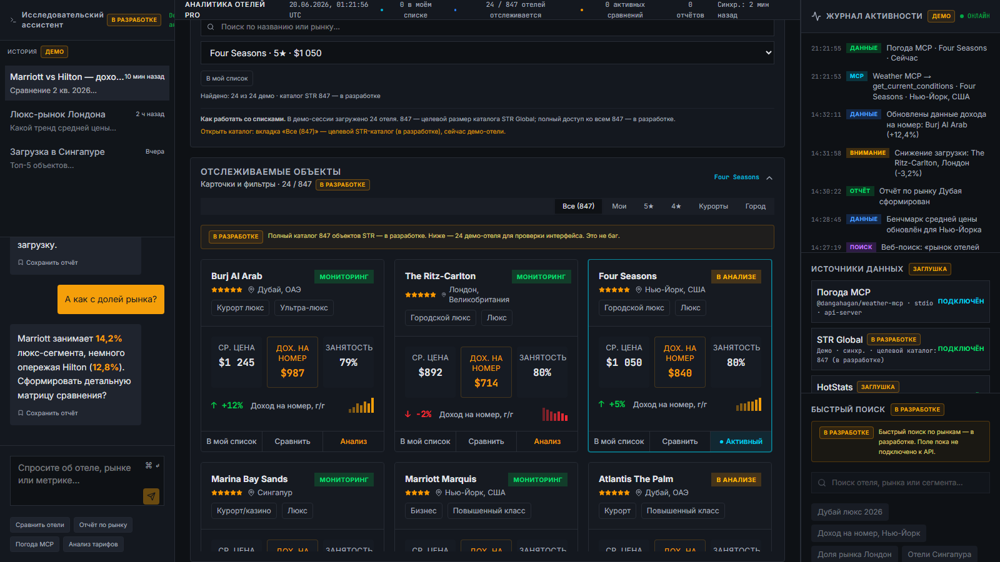

Сценарий 2 — Weather MCP
Поле | Результат
Действие | Выбрать отель → «Погода в регионе»
API | GET /api/weather/* → Weather MCP
Скрин | 03_weather_mcp.png

Погода в регионе отеля через Weather MCP
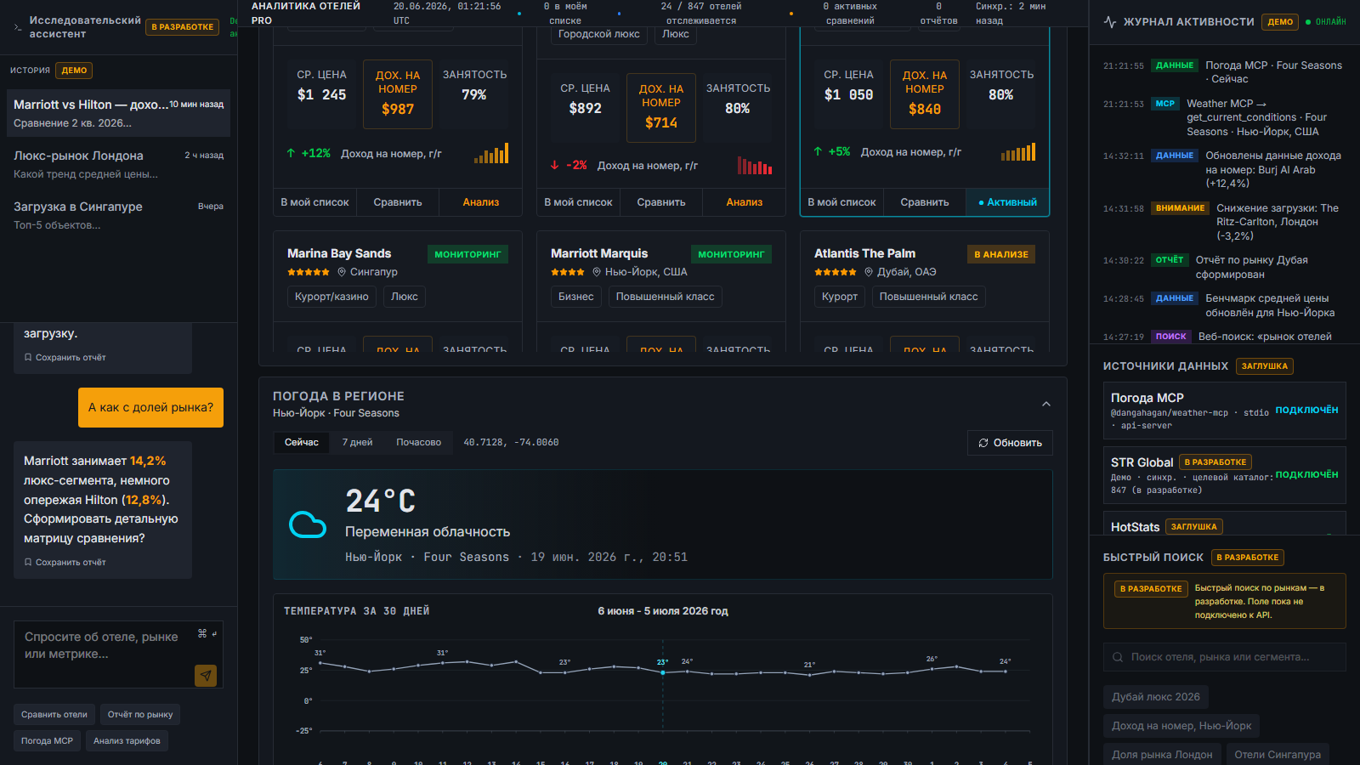

Сценарий 3 — Сравнение и отчёты
Поле | Результат
Действие | Сравнить отели → сохранить снимок; чат → сохранить отчёт
Хранение | localStorage (бейдж «Локально»)
Скрины | 04_comparison_matrix.png, 05_watchlist_reports.png

Матрица сравнения отелей
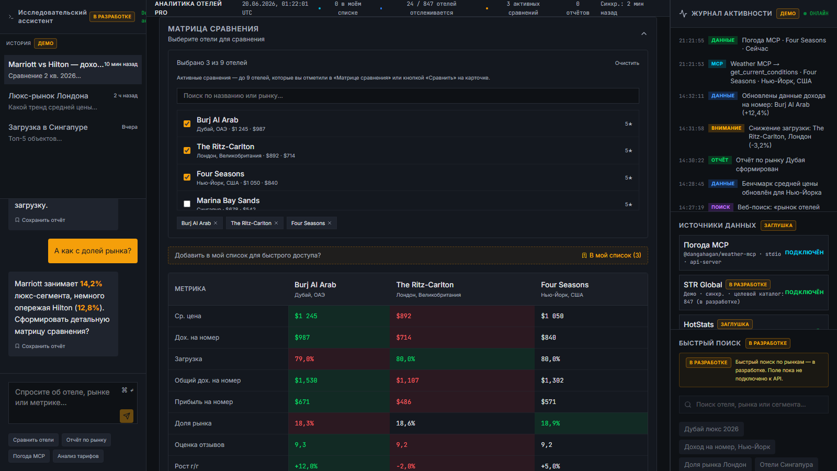

Мой список и сохранённые отчёты
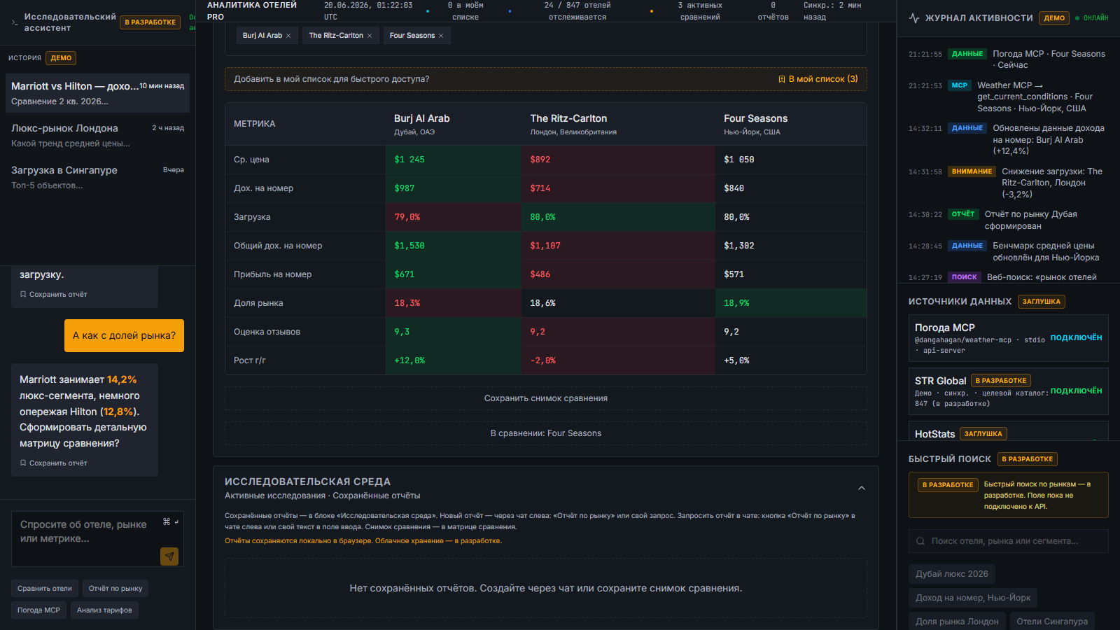

4. Скрины процесса
Три колонки: чат, аналитика, журнал активности
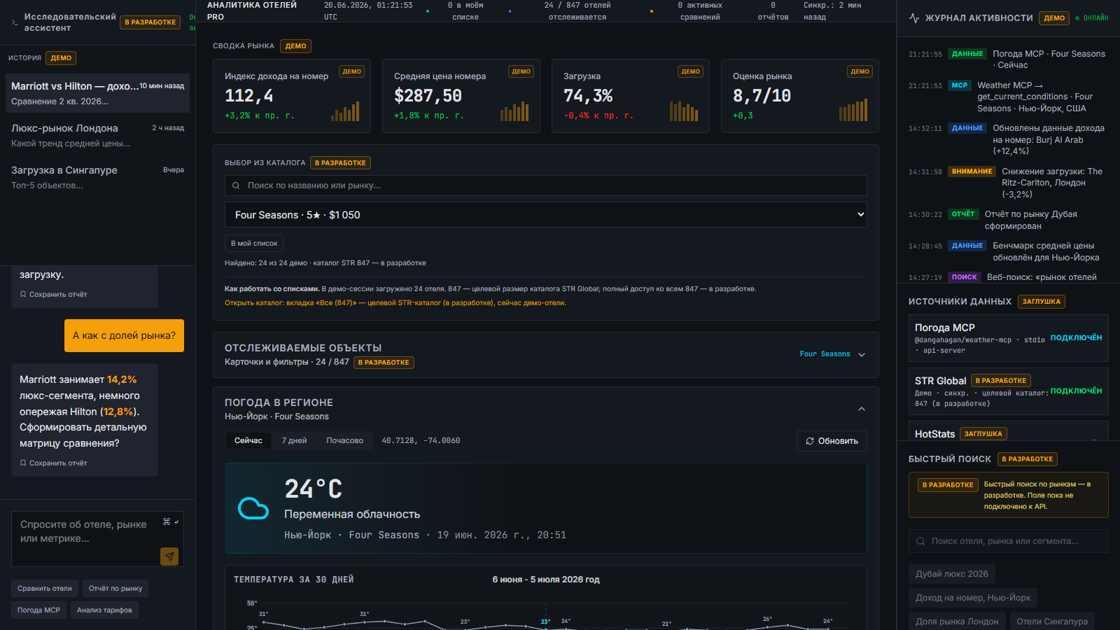

GitHub: AIKIVAVIORA-Travel-MCP-Workspace
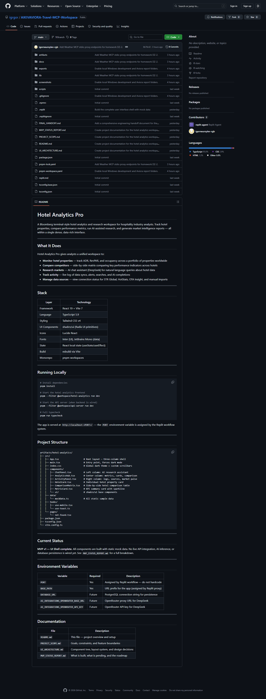

5. В разработке (не баг)
- Полный каталог STR 847
- DeepSeek / OpenRouter — живой чат
- STR, HotStats, OTA Insight — реальные коннекторы
- Postgres + синхронизация отчётов
- Экспорт PDF

6. Чеклист сдачи
Пункт | Статус
GitHub / архив | ✅
2–3 теста | ✅
Скриншоты | ✅
ПЗ | ✅
Бланк AIKIVAVIORA | ✅

